1 .터미널 서버란 무엇인가 ? (8/3/2000)

2 .윈도우 NT 4.0 Terminal Server 버전의 설치 방법 (8/4/2000)

3 .윈도우 2000 환경에서의 Terminal Server (8/8/2000)

4 .윈도우 NT/9x 기반에서 Client 설치 방법 (8/24/2000)

5 .윈도우 Works Group 대해서 Terminal Server Client 를 설치하는 방법? (8/29/2000)

6 .9x/NT/2000 기반에서 Terminal Server 에 접속하는 방법 (8/29/2000)

7 .Terminal Server 접속을 닫는 방법은? (9/1/2000)

8 .Office 97 SR2 를 터미널 서버에 설치 할 수 없습니다. (9/3/2000)

9 .Citrix 社 의 Metaframe을 설치하는 방법은 (9/3/2000)

10 .Citrix Metaframe client 생성은? (9/13/2000)

11 .ICA DOS client 설치 방법은 ? (9/19/2000)

12 .Backup Exec 7.X 를 Terminal Server Edition에 설치 하는법? (9/19/2000)

13 .윈도우 터미널 서비스 고급 클라이언트 정보란 무엇인가? (9/19/2000)

14 .Terminal Service 의 Full Screen 상태에서 Client 의 Window 로 전환하는 방법은? (11/3/2000)

15 .Terminal Service 모드에서 마우스의 움직임이 너무 빠를때에는 어떻게 하는건가요? (11/3/2000)

16 .어떻게 하면 터미널 서비스로 접근한 유저 인지 알 수 있나요? (11/6/2000)

17 .어떻게 하면 클라이언트 컴퓨터가 Terminal Server 에 Login 할 수 있게 할 수 있나요? (11/7/2000)

18 .어떻게 하면 Terminal Server 를 위한 Application 을 설치 하는가요? (11/7/2000)

19 .Windows CE 기반의 터미널 서버 클라이언트를 설정하는 방법은 ? (11/8/2000)

20 .사용자가 40-45명 정도인데 더이상의 사용자들이 터미널 서버로 로그인할 수 없다. 어떻게 하나? (11/9/2000)

21 .NT TSE에 보통 Hot Fixes들을 적용시켜도 되는가 ? (11/9/2000)

22 .MetaFrame에 관련된 업데이트를 다운받을 수 있는 곳은 ? (11/9/2000)

23 .ICA DOS 클라이언트를 이용하여 작업을 하는데 어려움이 많다. (11/9/2000)

24 .NT TSE에 Service Pack(SP)를 사용해도 되는가 ? (11/9/2000)

25 .TS가 운영되는 시스템이 어떻게 위치되어 있는지 아는 방법은 ? (11/9/2000)

26 .TS 클라이언트로 메시지를 전송하는 방법은 ? (11/9/2000)

27 .윈도우 2000에서 MetaFlame이 동작되는가 ? (11/9/2000)

28 .Terminal Server 에 Active Desktop 을 설치 할 수 있는가? (11/23/2000)

29 .MMC interface 스타일로 윈도우 2000 Terminal Service 를 설치 하는 방법은 ? (11/23/2000)

30 .Web Interface 를 통한 Terminal Service 접근하기 ? (11/23/2000)

31 .어떻게 하면 Terminal services users 에게서 부가적인 권한을 제거 할 수 있나요? (12/12/2000)

32 .Terminal Services 에 Office 2000 을 설치하는 방법은? (12/12/2000)

33 .Terminal server 를 사용시 서버와 클라이언트 간의 보안통신은 어떻게 하나요? (12/21/2000)

34 .터미널 서비스에서 단축키(바로가기 키) 는 무엇이 있습니까? (1/13/2001)

35 .Terminal Services Microsoft Installer (MSI) Client 를 설치하는 방법은? (1/15/2001)

36 .Terminal Service Client 가 clipboard redirection 과 print redirection 시키는 것을 방지 하는 법은? (1/15/2001)

37 .사용자가 우선적으로 사용할 Terminal Services License Server를 선택하도록 구성하는 방법은 ? (2/3/2001)

38 .Terminal Services 클라이언트로 연결했을 때 연결이 안된다는 메시지가 나오는 이유는 ? (2/3/2001)

39 .Terminal Services File Copy extension을 사용하는 방법은 ? (2/3/2001)

40 .터미널서비스를 사용하기 위한 포트번호? (4/24/2001)

41 .서드 파트 원격 관리 프로그램에 대해서 알아 보면 (5/11/2001)

42 .TSAC 사용 하는 IIS 서버 자신에 터미널 서버 서비스가 설치가 안되어 있다면 가능 한가? (5/12/2001)

43 .TSAC는 로컬 프린터로 인쇄 기능을 지원합니까? 원격 제어 및 클립보드 리디렉션 기능은 지원합니까? (5/12/2001)

44 .터미널 서비스의 포트를 변경하는 방법은 무엇인가 ? (1/4/2002)

45 .Windows XP의 원격 데스크탑을 사용/사용안함 으로 세팅해주는 레지스트리는 ? (1/27/2002)

46 .Windows 2000의 클립보드 리다이렉션 기능을 사용할 수 없는데 방법은 ? (1/27/2002)

47 .Windows 2000 터미널 서비스 라이선스 토큰을 분실할 경우 MS에 연락할 수 있나 ? (1/27/2002)

48 .터미널 서버에 자동으로 로그온 허용을 할당하는데 이를 막는 방법은 ? (1/27/2002)

Q . 터미널 서버란 무엇인가 ?
Thursday, August 03, 2000
A . 현재 대부분의 PC 사용자들은 많은 memory 용량과 빠른 Application을 위한 고성능의 CPU 를 가지고 있다. 이런 환경은 예전의 UNIX 와 VMS 서버 시스템 환경과는 사뭇 다르다. UNIX 와 VMS 서버 시스템 환경에서는 서버가 모든 memory 와 디스크 그리고 CPU 들을 보유하고 있고 일반 유저들은 단지 Key신호를 서버로 보내고 서버에서 다시 화면을 갱신시켜 주는 “dumb” 라고 불리는 단말기를 가지고 있을 뿐이었다.
UNIX/VMS 식 접근방법은 많은 장점들을 가지고 있다. 대부분의 Desktop Computer 들은 보통 CPU 사용율이 10% 정도 밖에 되지 않으며 , 여유분의 memory 도 많이 가지고 잇다. 이것은 명백한 자원의 낭비이다. 중앙 집중적 방식의 Server 환경에서는 Session 이 필요로 할 때 마다 자원을 분산시킬 수 있어서, 낭비를 줄이고 자원이 필요할 때 지원할 수 있게끔 해준다.
또한, 각각의 Desktop 컴퓨터에 Application 들을 설치하고 이것들을 유지 하는 일은 대단한 시간낭비 이다. 중앙 집중적 방식의 Server 기반에서는 이런 작업들을 명백하고 단순하게 할 수 있으며 TCO 를 줄일 수 있다.
Windows NT Terminal Server 와 Windows 2000 Server 는 Windows 9x/NT 과 Windows for Workgroups machines 들을 위한 client software 를 탑재하고 있으며, 이 software 를 통해서 모든 Processing 과 실행을 Server 에서 수행할 수 있으며, client 는 단지 keyboard 와 mouse 의 움직임 만을 서버로 전달할 뿐이다. 이런 Terminal Server 는 모든 계산과 저장 그리고 그 결과들을 client screen 에 update 시켜 준다.
Q . 윈도우 NT 4.0 Terminal Server 버전의 설치 방법
Friday, August 04, 2000
A . Windows NT Terminal Server edition 은 보통 Windows NT Server 의 설치와 크게 다르지 않다.
단지 설치 중간에 다음과 같은 부가적인 설치 요구 사항들만을 제외한다면 말이다.
- Terminal Server Desktops 클라이언트의 수 - 이것은 한번에 몇 명의 Client 들이 Terminal Server 에 접속할 수 있는지 결정하는 것이다.
- Internet Explorer 4.0 이 IE 2.0 대신에 자동적으로 설치될 것이다.
Terminal Server 에 설치되는 Application 들의 규격 때문에 Windows NT 4.0 Server 에서의 upgrade 에 대한 지원이나 정보는 얻을 수 없다.
그리고 Backoffice Application 들을 Terminal Server 에 올리는 것은 현명한 방법이 아니다. Terminal Server 는 Client 의 원활한 접속 및 사용 환경을 위해서 대량의 Resource 를 사용해야 하므로 Backoffice Application 들을 Terminal Server 에 설치 하는 것은 현명한 방법이 아니다.
또한 Terminal Server 는 Service Pack 3 와 함께 설치 되므로 일반적인 형태의 Service Pack 을 설치 해서는 안되며, Terminal Server 를 위한 특별한 형태의 Service Pack 이 지원 될 것이다.
설치가 종료 되고 난후에 시작메뉴의 관리자 도구에는 4개의 새로운 tool 들이 있는 것을 보게 될 것이다.
- Terminal Server 관리자
- Terminal Server Client 생성기
- Terminal Server 접속 설정
- Terminal Server License 관리자
이것들에 대한 자세한 사항들은 Terminal Server 의 다음 세션에서 다루게 될 것이다. 또한 User Manager 메뉴는 Terminal Server 의 설정을 위해서 ‘Config’ 버튼이 추가 될 것이다.
Ps. 한글 Windows NT 4.0 Terminal Server Edition 은 한글 폰트 문제 때문에 실행 했다.
Q . 윈도우 2000 환경에서의 Terminal Server
Tuesday, August 08, 2000
A . Windows 2000 은 Terminal Server Components 를 운영체제 자체에 내장하고 있으며, 운영체제 설치 도중 혹은 나중에 설치 할 수 있다.
Components 들을 설치 하기 위해서 다음과 같이 진행하자.
1. 제어판을 실행한다.(시작 - 설정 - 제어판)
2. 프로그램 추가 / 삭제를 선택한다.
3. 왼쪽 메뉴에서 윈도우 구성요소 추가 제거를 선택한다.
4. 터미널 서비스와 터미널 서버 라이센스 구성요소를 선택한다.
5. 응용프로그램 모드와 원격관리 모드 를 선택한다.
6. 일들이 서버로 복사 될 것이다.
7. 마침을 선택한다.
8. 서버를 재부팅 한다.
Once reboot is complete 4 new programs will be under the Administrative Tools branch of the Start menu 재 부팅이 완료 되면 시작 메뉴의 관리도구에 다음과 같은 4가지 의 새로운 프로그램들이 등록될것이다.
- 터미널 서버 관리
- 터미널 서버 클라이언트 생성
- 터미널 서버 접속 구성
- 터미널 서버 라이센스 관리자
Q . 윈도우 NT/9x 기반에서 Client 설치 방법
Thursday, August 24, 2000
A . Terminal Server has built in support for the following clients
Terminal Server 는 다음과 같은 client를 지원하도록 설계되었다.
- Windows 95
- Windows 98
- Windows NT
- Windows 2000
- Windows for Workgroups
위의 4가지 (windows95 부터 2000 까지) 는 같은 종류의 프로그램을 사용하며, 터미널 서버인 NT 4.0 과 windows 2000 은 그 자체에 Client Utility 를 만들수 있는 기능을 가지고 있다
1. Terminal Server 에 로그 온 한다.
2. 관리 도구 에서 Terminal Server Client Creator 를 선택한다.
(시작-> 프로그램 ->관리자 도구->Terminal Server Client 생성)
3. 다음과 같은 화면을 볼 수 있다.
- Terminal Server Client for WFW
- Terminal Server Client for Windows 95/NT Intel
- Terminal Server Client for Windows 95/NT Alpha (I never knew 95 run on Alpha! ;-) ).
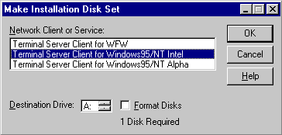
4. Client 를 선택한후(Terminal Server Client for Windows 95/NT Intel) 목적 드라이브 (단지 플로피 드라이브만 선택 가능하다)를 선택한후 ok 를 누른다.
5. 디스크를 넣으라는 메시지를 보게 된다.
6. 필요한 파일들이 Disk 에 복사 된다.
7. 완전히 복사된 후 Ok 버튼을 누른다.
8. Close the dialog box 다이얼로그 박스를 닫는다.
위에서 복사된 모든 내용들은 %systemroot%\system32\clients\tsclient\win32\disks\disk1 디렉토리 내에 존재 하며 직접적으로 복사 하거나 , 이 디렉토리를 공유해서 사용할 수도 있다. 네트워크 공유 폴더가 존재 한다면 이 공유 subdirectory 를 모든 client 들이 접근 가능한 권한을 지정해서 모든 client이 직접적으로 network 환경하에서 설치 할 수도 있다. 물런 이 방법은 사전에 준비 되어야 한다.
Client 프로그램을 설치하는 방법은 다음과 같다.
1. Execute Setup.exe 위에서 만든 Disk 를 넣거나, Network 공유 폴더에 접근한다.
2. Setup.exe 를 실행한다.
3. 설치 프로그램이 시작되고, 라이센스 동의를 한 후에 다음을 선택한다.
4. Username 과 Company 를 넣고, ok 를 선택한후 다시 Confirmation 에 ok 를 선택한다.
5. ‘동의’ 버튼을 클릭한다.
6. 커다란 Setup 버튼을 선택한다.(이 시점에서 설치 대상 폴더를 변경할 수 있다.)
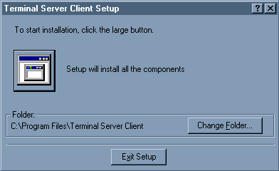
7. 모든 유저들이 같은 초기 셋팅을 가지는 것과 오직 설치자만의 셋팅을 가지는 것중 어떤 방식을 선택할 것인가를 물어 보면 Yes 를 클릭한다.
8. 파일의 복사가 진행 될것이며, 설치가 성공했다는 메시지를 볼것이다.
2가지의 유틸리티와 Uninstall option 을 가진 Terminal Server Client 라는 폴더가 생긴다.
Q . 윈도우 Works Group 대해서 Terminal Server Client 를 설치하는 방법?
Tuesday, August 29, 2000
A . A. Terminal Server 는 Windows for Workgroups 를 지원하도록 설계 되었는데 그러나 사전에 32bit TCP/IP 를 설치 해 놓아야 한다.
(마이크로 소프트 사이트 http://support.microsoft.com/support/kb/articles/q111/6/82.asp 에서 다운로드 받을수 있다.). 아주 간단한 작업이다.! TCP/IP 는 Network Setup icon 을 클릭 함으로서 설치 할 수 있다. TCP/IP 를 설치 한 후에 MEMMAKER 를 실행 시켜서 메모리 사용량을 살펴 보자 . 이 작업은 메모리를 깨끗이 정돈 시켜 준다.Windows for Workgroups TS client 설치순서는 다음과 같다.
1.Terminal Server 머신에 Admin 권한으로 log on 한다.
2.'Terminal Server 클라이언트 만들기 ' 를 선택한다.(시작 – 프로그램 – 관리도구 – 터미널 서버 클라이언트 만들기)
3. 아래와 같은 옵션을 볼 수 있을 것이다.
- Terminal Server Client for WFW
- Terminal Server Client for Windows 95/NT Intel
- Terminal Server Client for Windows 95/NT Alpha
4. Terminal Server Client for WFW 를 선택한 후 대상드라이브를 선택한다.(플로피 드라이브 여야 한다.)
5. 디스크를 넣으라는 메시지가 뜬다.
6. 필요한 파일들이 디스크에 복사 된다.
7. 복사가 완료되면 ok 를 누른다.
8. 닫기 버튼을 누른다.
복사가 된 모든 내용들은 %systemroot%\system32\clients\tsclient\win32\disks\disk1 에 들어 있으며, 네트웍 공유를 사용해서 복사 해도 된다. 이것이 더 좋은 방법이다.
Client 는 다음과 같이 설치 한다.
1. 위에서 만든 디스크를 넣는다.
2. Setup.exe 를 실행한다.
3. 터미널 서버 프로그램이 실행된다. Ok 를 클릭한다.
4. username 과 company 를 선택한다.
5. 'I agree' 버튼을 눌러 라이센스에 동의한다.
6. 커다란 setup 버튼을 누른다.
7. 모든유저들의 셋팅이 동일하게 , 아니면 설치자 만이 유일한 설정을 가지게 설치 할건지 물어 본다. Yes 를 클릭한다.
새로운 터미널 서버 클라이언트 그룹이 생기고 , 그 안에는 2개의 유틸리티와 설치 제거 옵션이 포함된다.

Q . 9x/NT/2000 기반에서 Terminal Server 에 접속하는 방법
Tuesday, August 29, 2000
A . Terminal Server Client 의 설치 법에 대해서는 지난 문서를 참조하기 바란다.
'Q. How do I install Windows NT/9x based clients?'.
일단 클라이언트 프로그램이 설치 되고 난 후Terminal Server 로 접속방법에는 2가지 방법이 있다. 이것은 아주 수동적인 단순한 반면 많은 일반 유저를 대상으로 하기에는 적합한 방법이 아니다.
1. "터미널 서버 클라이언트 " 를 선택한다.
2. 서버를 선택하고, (서버 명이나 IP 주소를 넣는다.) 화면 해상도를 선택한다.. (WFW 버전은 아주 약간 다르나 기능적으로는 같은 구조이다.)
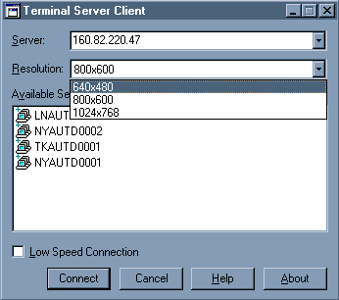
3.Connect 를 클릭한다.
4. 다음 새로운 login 화면을 보게 될것이다. User name 과 password 를 넣고 , login 을 하게 되면 새로운 Terminal Server Session 이 생성된다.
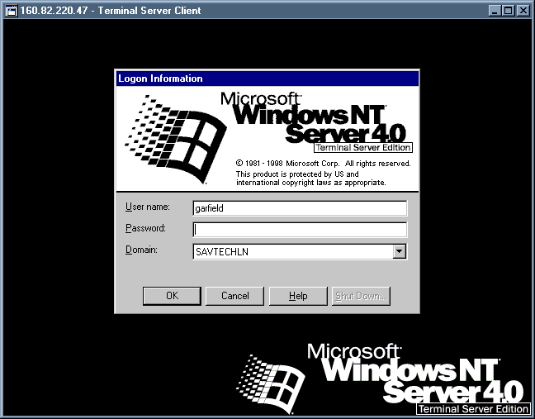
Ctrl-Alt-Del 을 누르는 것은 로컬 시스템의 보안 메뉴를 불러 오는 것이며, 원격지의 시스템이 아니다. 원격지 시스템의 보안 메뉴를 불러오는 것은 시작 메뉴의 "Windows NT Security" 를 선택하면 된다. 여기서 “종료” 버튼이 보이지 않는데(Administrator 가 아닌이상) 이것은 Terminal Server 머신을 shut down 시켜 버리기 때문이다.
다른 또 하나의 방법은 클라이언트 연결관리자에서 단축 아이콘을 만드는 것이다.
1. 클라이언트 연결 관리자를 실행한다. (시작 – 프로그램 – 터미널 서비스 클라이언트 – 클라이언트 연결 관리자)
2. 파일메뉴에서 새 연결을 선택한다.
3. 연결 이름과 서버 이름 또는 Terminal Server 의 IP Address 를 기입한다.
4. 자동 로그온 박스에서 username, password 와 도메인을 기입해 주면 자동으로 로그온 할 수 있다.
5. 데스크탑 사이즈 , 그리고 해상도 등을 설정해 준다.
6. 다음은 일반적인 윈도우의 사용환경인지 특별한 프로그램을 실행시킬 것인지를 선택한다. 프로그램을 선택 했다면 그 경로를 지정 해 줘야 한다.
7. 연결을 위한 icon 이 생성된다.
8. 요약정보가 표시된다.
9. 새로운 icon 이 클라이언트 연결 관리자에 등록된다.
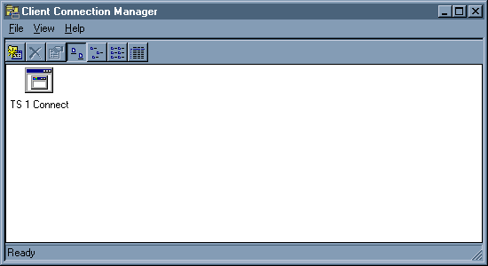
마우스 오른쪽 버튼을 클릭해서 바탕화면에 단축아이콘 만들기 메뉴를 선택하면 바탕화면에 단축아이콘을 만들수 있다.
이 방법은 연속된 메뉴를 만드는 데 편리하다. 실제적인 연결 작업은 레지스트리의 'HKEY_CURRENT_USER\Software\Microsoft\Terminal Server Client' 안에 저장된다. 그러므로 이 키 값을 저장해서 유저들에게 배포하면 간단해 진다.만약 자동 로그온이 선택 되어 져 있다면 패스워드 값은 공개 되지 않는다.
REGEDIT.EXE, 를 이용해서 레지스트리 값을 추출 할 수 있는데 , 파일 메뉴에서 레지스트리 메뉴 내보내기를 선택해서 파일 이름을 쓰고 저장하면 된다. 이 파일을 클라이언트 컴퓨터에 저장하고 다음과 같이 실행 하면 값들이 등록 된다.
C:\> regedit /s .reg

Q . Terminal Server 접속을 닫는 방법은?
Friday, September 01, 2000
A . 터미널 서버 세션 안에서 시작 버튼을 누르면 2가지 옵션을 볼 수 있을 것이다.
- Disconnect
- Logoff
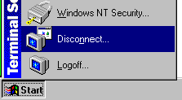
이 두 옵션은 다음과 같은 차이가 있다.
만약 Logoff 를 선택한다면 Terminal Server Session 은 닫히게 되고 , 접속 슬롯 만은 다른 이를 위해서 남아 있게 된다.
만약 Logoff 대신 Disconnect 를 선택한다면 세션이 끊어 지지 않고 남아서 다시 재 접속 하게 되면, 사용했던 Application 들과 폴더들의 위치가 남아 있게 된다.
이것은 아주 이상적으로 보일지도 모르지만, Terminal Server 에 접속수에 따른 부하를 주게 되어서 다른 이들의 접속을 막을 수도 있다.
Disconnection 을 하게 되면 아래와 같이 하기 전에는 세션이 남아 있게 된다.
- 같은 user id 로 접속해서 log out 하기
- 세션 접속 시간이 경과한 후에 자동으로 세션이 끊어 지기
- 터미널 서버 관리자 에서 강제적으로 세션을 끊기
만약 터미널 서버 창을 강제적으로 닫으려고 하면 강제 접속 해제 대신 log off 를 하라는 메시지 박스를 보게 될 것이다

Q . Office 97 SR2 를 터미널 서버에 설치 할 수 없습니다.
Sunday, September 03, 2000
A . 만약 Office 97 SR2 를 터미널 서버에서 프로그램 추가 삭제를 이용해서 설치 하려고 한다면 다음과 같은 에러 메시지를 만나게 될것이다.
"Setup cannot register MSJET35.dll in the system registry because an older version is in use. Close all applications and try again"
이것은 터미널 서버의 라이센스 파일이 이 파일을 사용하고 있기 때문이다.
에러를 피하기 위해서는 다음과 같은 명령으로 licensing service 를 중지 시켜야 한다.
C:\> net stop "terminal server licensing"
Retry 버튼을 클릭하고 설치를 재게한다..
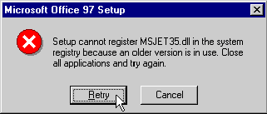
설치가 완료되면 서비스를 다시 시작 시킨다.
C:\> net start "terminal server licensing"
이제 Office97 은 터미널 서버의 모든 유저들이 사용할 수 있다..
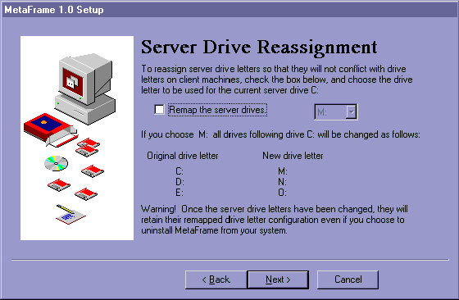

Q . Citrix Metaframe client 생성은?
Wednesday, September 13, 2000
A . MetaFrame ICA Client Creator라는 유틸리티를 내장하고 있는데 , 이것은 MetaFrame Tools program group 안에 포함되어 있다.또한 MetaFrame toolbar안의 Client tool 을 클릭해도 된다.
유틸리티를 실행 시키면 다음과 같은 화면을 볼 수 있다.
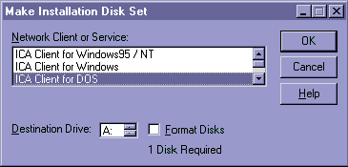
대상 Client 의 운영체제를 선택하고 디스크 드라이브에 포맷된 디스켓을 넣으면 된다.
다른 방법으로는 %systemroot%\system32\clients\ica 디렉토리 안에 있으며 이 디렉토리를 공유해서 Client 를 설치해도 된다.

Q . ICA DOS client 설치 방법은 ?
Tuesday, September 19, 2000
A . 먼저 DOS ICA Client 설치 디스크를 만드는 방법에 대해서 알아야 합니다.
'Q. How do I create Citrix Metaframe client media?'
http://www.ntfaq.com/Articles/faq.asp?faqnumber=1653
도스 기반의 Client 는 물런 Windows NT 네트웍에 접근할 수 있어야 합니다. 이 방법은 여기에 나와 있습니다.
'Q. How can a DOS machine connect to an NT domain?'
http://www.ntfaq.com/Articles/faq.asp?faqnumber=1112
클라이언트를 설치 하기 위해서는 다음과 같이 하십시오
1.DOS Client Machine 에 설치 디스크를 삽입합니다.
2.install.exe 를 실행 합니다.
3.설치할 폴더를 선택하고 Enter 를 선택합니다.
4.대상 디렉토리에 파일 들이 설치 될 것입니다.
실행을 하기 위해서는 설치 디렉토리로 이동후 WFCLIENT.EXE. 를 실행합니다.
처음실행 하면 Client Entry 를 만들어야 합니다.
접속 서버이름, IP 주소, 서버 접속 프로토콜 등을 결정합니다.
모든것이 끝난후 접속을 시도 합니다..

Q . Backup Exec 7.X 를 Terminal Server Edition에 설치 하는법?
Tuesday, September 19, 2000
A . 설치전에 Terminal Server Licensing Service 는 멈춰져야 합니다.
1.시작 ->설정 ->제어판
2.서비스를 더블 클릭 합니다.
3.Terminal Server Licensing 를 선택 후 정지를 클릭합니다.
4.Backup Exec 를 프로그램 추가/삭제 를 통해서 설치 합니다.
5.Service 탭으로 돌아가서 Licensing Service 를 다시 실행 시킵니다.

Q . 윈도우 터미널 서비스 고급 클라이언트 정보란 무엇인가?
Tuesday, September 19, 2000
A . Microsoft 터미널 서비스 고급 클라이언트(TSAC)입니다. 터미널 서비스 고급 클라이언트는 터미널 서비스 구성 요소와 기능에 대한 중간 릴리스입니다. 이 릴리스는 클라이언트쪽의 터미널 서비스 기능을 확장하기 위한 것으로 사용자가 전체 터미널 서비스 클라이언트 프로그램을 다운로드하거나 설치하지 않아도 시스템 관리자, 웹 페이지 디자이너 및 웹 관리자가 웹 페이지나 Visual Basic® 응용 프로그램에서 터미널 서비스 클라이언트 세션을 구현할 수 있습니다. 이러한 새로운 기능을 통해 터미널 서비스를 서버의 원격 관리, 웹 응용 프로그램, 터미널 서버 설치 관리에 대해 널리 유용하게 사용할 수 있습니다.
설치 하면서 유의 사항은 IIS 에서 가상 디렉터리로 설정이 되며,자신의 서버에 터미널 서버가 설치 되어 있지 않아도 됩니다.
아래 그림은 제가 설치 후 웹 브라우저 클라이언트에서 연결 하는 것입니다.
그림이 아주 새롭더군요
<웹 브라우저에서 접속한 화면>
위그림을 보시고 설치 하시면 바로 연결 작업을 할 수 있고요
물론 다양한 언어가 지원이 되고 있습니다.
다운로드 하시려면
http://www.microsoft.com/windows2000/downloads/recommended/tsac/default.asp
윈도우 터미널 서비스 고급 웹클라이언트 설치 및 사용 방법은 아래 사이트 참조
http://www.mcse.co.kr/windows/tsac_readme.htm
Q . Terminal Service 의 Full Screen 상태에서 Client 의 Window 로 전환하는 방법은?
Friday, November 03, 2000
A . 보통 terminal server client sessions 은 Full Screen 모드를 지원합니다.
전환하는 방법은 Ctrl+Alt+Break 를 동시에 누르면 됩니다.
풀 스크린 모드에서 구분이 확실 하지 않다면 시작 메뉴를 눌러보면 Windows 2000 Professional 또는 Server 라고 표기되는 대신에 Terminal Service 라고 표기가 됩니다.
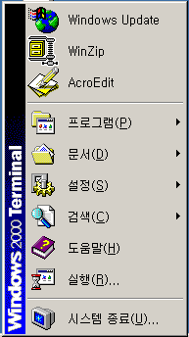

Q . Terminal Service 모드에서 마우스의 움직임이 너무 빠를때에는 어떻게 하는건가요?
Friday, November 03, 2000
A . 기본적으로 terminal server client 는 서버에 100 milliseconds 초 마다 유저의 움직임을 전달합니다.
하지만 다음과 같은 방법으로 바꿀수도 있습니다.
클라이언트로 로긴 후에
1. regedit.exe 를 실행합니다.
2. HKEY_CURRENT_USER\Software\Microsoft\Terminal Server Client 에서
3. 편집 메뉴에서 DWORD value 값을 만듭니다..
4. 새로운 이름을 넣습니다.
5. 새로 만든 DWORD 를 Double click 하면 값 데이터 부분에 milliseconds 단위의 값을 넣습니다. 이 값은 서버와 클라이언트 사이의 update 시간입니다. 작은 값일수록 더 많은 bandwidth 를 사용하게 될 것입니다.
6. regedit.exe 를 닫습니다.
클라이언트 프로그램을 다시 시작합니다

Q . 어떻게 하면 터미널 서비스로 접근한 유저 인지 알 수 있나요?
Monday, November 06, 2000
A . 시작 메뉴에서 시작->프로그램->관리도구->터미널 서비스 관리자 에서 보면 어떤 유저가 터미널 서비스로 접근 했는지 알 수 있습니다. 그러나 많은 수의 유저를 관리 해야 한다면 좀더 효율적인 방법이 필요 합니다.
Prompt 모드에서 다음과 같이 타이핑 합니다.
query user [] [/server:]
예를 들면
C:\Documents and Settings\Administrator>query user
사용자 이름 세션 이름 ID 상태 유휴 시간 로그온
administrator console 0 활성 . 2000-5
>administrator rdp-tcp#480 1 활성 . 2000-2
이고 이 유저의 프로세스를 알고 싶으면 다음과 같이 합니다.
C:\Documents and Settings\Administrator>qprocess administrator
사용자 이름 세션 이름 ID PID 이미지
administrator console 0 1088 nsum.exe
administrator console 0 2180 internat.exe
administrator console 0 1888 explorer.exe
administrator console 0 1864 conime.exe
administrator console 0 740 iexplore.exe
>administrator rdp-tcp#480 1 1780 rdpclip.exe
>administrator rdp-tcp#480 1 704 explorer.exe
>administrator rdp-tcp#480 1 1876 internat.exe
>administrator rdp-tcp#480 1 2048 conime.exe
>administrator rdp-tcp#480 1 2920 cmd.exe
>administrator rdp-tcp#480 1 2772 qprocess.exe
위의 리스트들은 유저가 실행한 프로그램들의 종류를 열거 해 줍니다.

Q . 어떻게 하면 클라이언트 컴퓨터가 Terminal Server 에 Login 할 수 있게 할 수 있나요?
Tuesday, November 07, 2000
A . Windows 2000 Terminal Server 에 성공적으로 로그인 하기 위해서 다음과 같이 한다.
1.터미널 서버에 Administrator 로 로그인 한다.
2.MMC Snap 에서 (시작-> 프로그램 ->관리 도구-> 컴퓨터 관리)
3.로컬 사용자 및 그룹 의 (+) 키를 눌러서 확장시킨다. 다음에 로컬 사용자 옆의 (+) 키를 클릭한다.
4.Terminal Server 에 클라이언트로 등록하고 싶은 유저를 더블 클릭 한다.
5.프로파일 탭에서 Terminal Server 에 로그온 에 체크 표시를 한다.
6.컴퓨터 관리 를 닫는다.
7.시작 ->프로그램-> 관리도구-> 터미널 서비스 구성 메뉴에서 에서
8.연결 창의 Rdp-Tcp 의 등록정보를 연다.
9.사용권한 메뉴에서 Windows 2000 Terminal Server 에 로그인 하려는 유저나 그룹을 추가 한다.
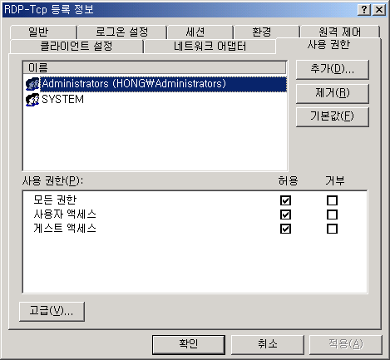

Q . 어떻게 하면 Terminal Server 를 위한 Application 을 설치 하는가요?
Tuesday, November 07, 2000
A . 터미널 서버에 응용 프로그램을 설치 하는 것은, 모든 유저들에 의해서 사용되어야 하므로 좀 특별한 방법으로 설치를 해야 한다.
터미널 서버에는 실행과 설치의 두가지 모드가 있다. 기본적으로 모든 로그인한 모든 유저들은 실행 모드를 가지고 있어서 모든 프로그램 들을 실행 시킬 수 있다. 모든 유저들이 응용프로그램을 설치 할 수 있게 하기 위해서는 관리자가 설치 모드로 변경 해야 만 한다.
응용 프로그램을 설치 하는 가장 좋은 방법은 제어판의 프로그램 추가/삭제 를 이용하는 것이다. 이 방법은 설치 동안 자동으로 설치 모드로 전환 되며 설치가 완료되고 나면 자동으로 실행 모드로 변경 된다.
수동으로 변경하려면 다음과 같이 실행 한다.
C:\>change user / install
설치 모드를 바꿉니다.
CHANGE USER {/EXECUTE | /INSTALL | /QUERY}
/EXECUTE 실행 모드를 사용하게 합니다 (기본값).
/INSTALL 설치 모드를 사용하게 합니다.
/QUERY 현재 설정을 표시합니다.C:\> change user /install
실행 모드로 변경하기 위해서는
C:\> change user /execute
현재 모드를 체크하기 위해서는
C:\> change user /query
예를 들어서 Winzip 프로그램을 터미널 서버에 설치해 보면
1. 제어판의 프로그램 추가/삭제 에서
2. 새 프로그램 추가 에서
3. CD 또는 디스크 삽입
4. Winzip 의 Setup.exe 를 선택한다.
5. 모든 유저들이 이 프로그램을 사용 가능하게 할 것인지를 물어 보는 옵션 창을 볼 수 있다.
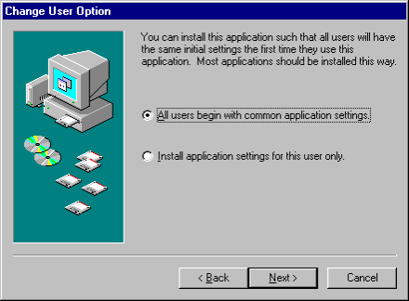
6. change user /query 를 실행 하면 현재 모드가 설치 모드 인 것을 알 수 있다.
7. 정상적으로 프로그램을 설치 한다.
8. 설치가 끝나면 마침을 누른다.
이제 모든 터미널 서버의 유저들은 Winzip 프로그램을 실행 할 수 있다.

Q . Windows CE 기반의 터미널 서버 클라이언트를 설정하는 방법은 ?
Wednesday, November 08, 2000
A . Windows CE와 같은 단지 엠베디드 운영체제에서 디스크가 필요없는 "간편한(Thin)" 클라언트를 사용하는 것은 TS의 옵션이다.(번역이상?)
이런 시스템에서는 초기 설정이 필요없다는 것이 가장 큰 장점이다.
다음의 방법은 http://www.boundless.com에서 "촛점(Viewpoint)" 시리즈로 나와 있던 것들이다.
먼저, 시스템을 켜게 되면 여러 사항들을 물어보게 된다.
1. 설치 관리자는 맨 처음 제품 번호를 보여주는 화면을 출력한다. '다음'을 클릭.
2. 라이선스에 동의한다.
3. DHCP를 사용할 것인지 고정 IP를 설정할 지를 묻는다. '다음'을 클릭.
4. 만약 고정 IP 설정을 선택했다면 IP 주소, Subnet Mask, Gateway등을 입력한다. '다음'을 클릭.
5. DNS와 WINS 에 관련된 설정을 입력한다. '다음'을 클릭.
6. 화면 해상도를 선택하고 '다음'을 클릭
7. '완료'를 클릭하면 완료된다.
사용자는 시작바가 없고, 단지 연결을 묻는 다이얼로그 박스만 보게 된다. Configuration 탭에서 사용자가 원하는 세션을 설정할 수 있다.

Q . 사용자가 40-45명 정도인데 더이상의 사용자들이 터미널 서버로 로그인할 수 없다. 어떻게 하나?
Thursday, November 09, 2000
A . 사용자의 수가 40명을 넘어가게 되면 PTEs(Page Table Entries)의 크기를 늘려야 한다.
Microsoft사의 따르면, 서버에 45 유저이상의 접속이 일어나게 되면 PTE를 늘려야 한다고 한다. 하지만, 그보다 작을 때에도 문제가 발생하는 것을 볼 수 있다. TSE 메모리 메니저는 10,000 PTEs를 디폴트로 할당한다. TSE는 PTEs를 물리적 메모리 페이지의 위치로 매핑하는데 사용된다. 각각의 사용자는 TSE에 로그온하게 되면 최소 200 PTEs를 필요로 한다.
PTE 풀이 다 사용되면, 더이상의 사용자들은 TS로 더이상 로그온할 수 없게 된다. 최대 PTEs의 값은 50,000으로 제한된다.
PTE의 크기를 변경하려면 "Q. 시스템에 PTE를 증가시키는 방법은?"을 참고하면 된다.

Q . NT TSE에 보통 Hot Fixes들을 적용시켜도 되는가 ?
Thursday, November 09, 2000
A . 상황에 따라 다르다. NT TSE의 어떤 컴포넌트들은 수정되기도 하고, 안되기도 한다. 사용자는 TSE에 사용되는 파일들이 대체(수정)되었는지를 체크할 필요가 있다.
다음의 명령어를 입력한다.
C:\> filever /v (filename)
-r--- W32i DRV ENU 4.0.1381.32772 shp 25,840 06-08-1998 atapi.sys
FileDescription ATAPI IDE Miniport Driver
OriginalFilenam atapi.sys
ProductName Microsoft(R) Windows NT(TM) Operating System
ProductVersion 4.00
VS_FIXEDFILEINFO:
Signature: feef04bd
FileVer: 00040000:05658004 (4.0:1381.32772)
ProdVer: 00040000:05658004 (4.0:1381.32772)
FileVer 속성에 흥미를 가져야 한다. 마지막 번호가 32767보다 크면 그 파일은 TS를 위해 만들어진 것이다. 따라서 TS를 위해 특별히 릴리즈된 Hotfix들만 적용시켜야 한다.
실제로 관심을 기울일 부분은 0x8000 비트에 있는 비트값이다. 만약 1로 되어 있으면 TS를 위해 제공된 것이다.
다음의 파일은 TS를 위한 것이 아니다.
Signature: feef04bd
FileVer: 00040000:05650004 (4.0:1381.4)
ProdVer: 00040000:05650004 (4.0:1381.4)
TS를 위한 특별한 픽스들은 다음에서 찾을 수 있다.
ftp://ftp.microsoft.com/bussys/winnt/winnt-public/fixes/usa/NT40TSE
W2K에서는 단지 제품의 컴포넌트로 TS가 제공되기 때문에 픽스가 따로 있지는 않는다.

Q . MetaFrame에 관련된 업데이트를 다운받을 수 있는 곳은 ?
Thursday, November 09, 2000
A . 다음에서 받으면 된다.
http://www.citrix.com/support/ftpserve.htm

Q . ICA DOS 클라이언트를 이용하여 작업을 하는데 어려움이 많다.
Thursday, November 09, 2000
A . ICA DOS Client는 많은 메모리를 사용하기 때문에 메모리의 다른 모든 프로세스를 거의 제거해야만 작업을 수행할 수 있다. Citrix사는 새로 32비트 DOS Client를 제공하는데, 메모리 문제를 해결하여 시스템이 다른 프로세스들을 위해 더 많은 메모리를 사용할 수 있게 해준다.
다음에서 다운받을 수 있다.
http://download.citrix.com
16비트 DOS Client와 똑같다.

Q . NT TSE에 Service Pack(SP)를 사용해도 되는가 ?
Thursday, November 09, 2000
A . 안된다. TS는 자체의 컴포넌트를 수정하기 때문에 보통의 SP을 적용시켜서는 안된다.
TSE용 SP 3이 제공되고 있으며, SP4도 1999, April에 출시되었다.
W2K의 경우 보통 제품의 일부분이므로 위의 문제에 대하여 해당사항이 없을 것이다.

Q . TS가 운영되는 시스템이 어떻게 위치되어 있는지 아는 방법은 ?
Thursday, November 09, 2000
A . TS 매니저 MMC 스냅인(시작->프로그램->관리도구->Terminal Services Manager)을 시작하여 도메인을 확장해서 보면 TS 서비스가 되고 있는 시스템의 목록을 볼 수 있다.
다음 명령어를 사용해도 된다.
qappsrv [/address] [/domain:(domain name)] [/continue]
예를 들면,
C:\> qappsrv /address
Known Terminal servers Network Node Address
---------------------- ------- ------------
DEMO [ A024E34948]*
The /domain is optional unless you wish to query a domain other than the machines membership.
/continue 옵션은 각각의 정보에 대해 정지(도스의 dir/p처럼)를 하지 않고 출력한다.

Q . TS 클라이언트로 메시지를 전송하는 방법은 ?
Thursday, November 09, 2000
A . TS는 client와 통신하는 2가지 방법을 제공한다.
첫번째는 GUI 인터페이스를 사용하는 방법이다.
1. Terminal Services Manager MMC 스냅인을 실행한다(시작->프로그램->관리도구-> Terminal Services Manager)
2. Domain을 확장한다 - 서버와 현재 연결된 클라이언트(Process)들의 목록이 나타난다.
3. Process를 선택해서 마우스 오른쪽 버튼을 클릭해서 context menu에서 'send messages' 를 선택한다.
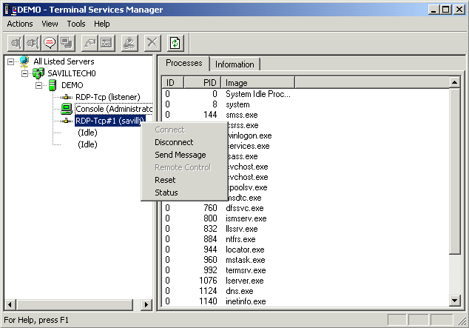
4. 메시지 제목과 내용을 입력한 후 'OK'를 클릭.
MSG 명령어를 사용하여 커맨드라인에서 메시지를 전송할 수도 있다.
msg (user) [/time:(seconds)] [/w] [/server:(server name)] (message)
예를 들면:
C:\> msg savillj /w Get off that computer John!
/w 스위치는 사용자가 메시지를 보고 OK를 누를 때까지 정지시킨다.

Q . 윈도우 2000에서 MetaFlame이 동작되는가 ?
Thursday, November 09, 2000
A . 표준 MetaFlame 1.8의 경우 W2K에서는 사용할 수 없지만, 1.8a와 그 이후의 베타버전은 사용할 수 있다. Citirix 웹사이트( http://www.citirx.com )
설치방법은 1.8버전과 같다.
주원아빱니다.
Citrix의 새로운 버전이 나와 있습니다. MetaFrame XP 죠.
용량은 시디 6장. 자세한 것은 www.citrix.com 참고하세요.
깔아보니 진짜 좋긴 좋더군요.

Q . Terminal Server 에 Active Desktop 을 설치 할 수 있는가?
Thursday, November 23, 2000
A . Active Desktop 은 아직 Terminal Server 에서 지원되지 않는다.

Q . MMC interface 스타일로 윈도우 2000 Terminal Service 를 설치 하는 방법은 ?
Thursday, November 23, 2000
A . 윈도우 2000 service pack 1 이 들어있는 CD 는 MMC interface 를 지원하기 위한 Add-on 들이 들어 있다.
다음과 같이 설치 한다.
1. Windows 2000 서비스 팩 시디를 넣는다.
2. 탐색기를 실행 한다.
3. VALUEADD\ECP 폴더로 이동한다.
4. Tsmmcsetup.exe 를 실행 한다.
5. Terminal Services Connections package 에 Yes 를 선택한다.
6. 라이센스에 동의한다.
7. 설치 장소를 선택한다. 예를 들면%ProgramFiles%\Terminal Services MMC Snap-in 과 같이 지정한다.
8. Release note 를 읽을 것인지 에 대해서 no 라고 대답한다.
9. 설치가 종료된다.
10. 서버를 Reboot 한다.
다음과 같이 설정한다.
1. 시작메뉴에서 MMC 를 선택한다.
2. 콘솔 메뉴에서 스냅인 추가/삭제를 선택한다.
3. 추가를 선택한다.
4. 'Terminal Services Connections' 를 선택한다.
5. 닫기를 선택하고 OK 를 누른다.
'Terminal Services Connections' 의 오른쪽 버튼을 눌러서 'Add New Connect' 를 선택한다.
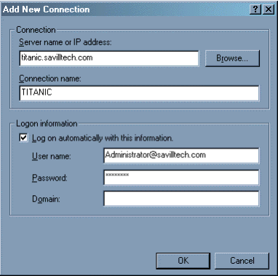
아래그림과 같이 접속이 가능하며, 오른쪽 마우스 버튼을 이용해서 접속을 해지 할 수 있다.
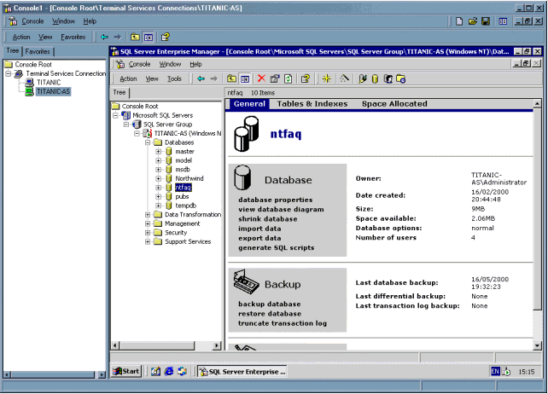

Q . Web Interface 를 통한 Terminal Service 접근하기 ?
Thursday, November 23, 2000
A . Windows 2000 service pack 1 CD 속에는 Active X control 을 이용한 Terminal Server 에 Web Style 로 접근하는 방법이 있다.
Windows 2000 뿐만 아니라 , NT 4.0 에 iis 4.0 이상이면 지원 가능하다.
다음과 같이 설치 한다.
1. Administrator 로 로그인 한다.
2. Windows 2000 Service Pack x CD 를 넣는다.
3. VALUEADD\ECP folder 로 이동한다.
4. Tswebsetup.exe 를 더블클릭한다.
5. Terminal Services Web Client package 를 선택한다.
6. 라이센스에 동의한다.
7. 샘플 페이지의 설치 장소를 물어 본다. 예를 들면 d:\Inetpub\wwwroot\TSWeb 과 같다.
8. 설치에 동의하는지 선택해야 한다.
9. Release note 를 읽어 볼건지 선택한다.
10. OK 를 선택하면 설치가 종료 된다.
ActiveX Client Control setup program 은 WWWRoot 디렉토리 밑에 Tsweb directory 를 생성하고 다음 파일을 복사한다.
· mstscax.cab
· default.htm
· connect.asp
· manyservers.htm
설치가 끝나면 다음과 같이 접속할 수 있다.
http://TSWeb
전채 화면이나 창 화면을 선택 할 수 있다.
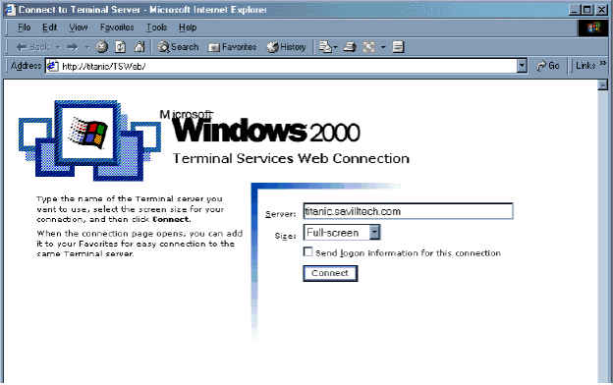
'Send logon information for this connection' 을 선택 하면 접속 되고 난 후에 username/password/domain 을 넣어야 한다.
manyservers.htm 은 한 페이지에서 여러 개의 Connection 을 처리하는데 사용된다.

Q . 어떻게 하면 Terminal services users 에게서 부가적인 권한을 제거 할 수 있나요?
Tuesday, December 12, 2000
A . 오래된 프로그램을 Terminal Service 환경에서 동작하면 유저들에게 특별한 권한을 부여해야 하는 경우가 있다. 그리고 그렇게 주어진 권한을 제거 해야 할 때도 있다.
Windows 2000 은 두가지의 특별한 보안 templates 을 제공하는 데 , notssid.inf 와 defltsv.inf 이다. 전자는 additional permission 을 제거하는 것이고 후자는 default 로 권한을 복구하는 것이다.
Additional Permission 을 Disable 시키기:
1. command mode 에서
2. %systemroot%\security\templates 폴더로 이동한다.
C:\> cd /d %systemroot%\security\templates
3. notssid.inf information file 을 실행 시키기 위해서 다음과 같이 입력한다.
C:\> secedit /configure /db notssid.sb /cfg notssid.inf /verbose
default 설정으로 변경하기 위해서는 :
1. command mode 에서
2. %systemroot%\inf 폴더로 이동한다.
C:\> cd /d %systemroot%\inf
3. defltsv.inf information file 을 실행시키기 위해서 다음과 같이 입력한다.
C:\> secedit /configure /cfg defltsv.inf /db defltsv.sb /log defltsv.log /verbose
Registry 를 편집해서 유저가 Terminal Server 에 접근 가능한 TERMINAL SERVER USER 에 포함 시킬 수도 있고, 빼 버릴 수도 있다.
방법은 다음과 같다.
1. 레지스트리 편집기를 실행한다.(Regedit.exe)
2. HKEY_LOCAL_MACHINE\SYSTEM\CurrentControlSet\Control\Terminal Server 로 이동한다.
3. TSUserEnabled 를 선택한다.
4. 값을 1 로 선택하는 것은 유저를 'TERMINAL SERVER USER' 그룹으로 설정하여서 로그인을 가능하게 하는 것이고 0 을 선택하는 것은 그 반대로 작동한다.
5. OK 를 선택한다.

Q . Terminal Services 에 Office 2000 을 설치하는 방법은?
Tuesday, December 12, 2000
A . Terminal Services 구조상 ( NT 4.0 Terminal Services Edition 과 Windows 2000 의 Terminal Service 을 포함해서) Office 2000 의 경우와 같이 어떤 소프트웨어들은 설치 할 수 없습니다.
만약 Terminal Server 에 프로그램을 설치 하려면 다음과 같은 Error 를 볼것입니다.
Windows Terminal Server 에서 기본적인 office 2000 설정은 작동하지 않을 수 있습니다. Office 를 Terminal Server 에 설치 하기 위해서는 Office 2000 의 Resource Kit 에 포함되어 있는 설치 툴을 사용해야 합니다.
Resource Kit 에 포함된 transform file 을 설치하기 위해서는 다음과 같이 한다.
1. TermSrvr.mst 파일을 Resource kit 에서부터 복사 하거나 http://www.microsoft.com/office/ork/2000/download/ORKTools.exe 에서 다운 받아서 설치 한다.
2. 제어판의 프로그램 추가 삭제로 이동한다.
3. 프로그램 추가를 선택한다.
4. 다음을 선택한다.
5. Office 2000 의 CD 안의 Setup.exe 를 선택한다.
6. 설치 박스의 Command Line 에 다음과 같이 입력한다.
TRANSFORMS="\TermSrvr.mst"
여기서 는 .mst 파일의 위치를 가르킨다..

Q . Terminal server 를 사용시 서버와 클라이언트 간의 보안통신은 어떻게 하나요?
Thursday, December 21, 2000
A . Windows 2000 Server Terminal Services 은 다음과 같이 3가지 방법의 암호화를 제공합니다.: low, medium, and high. 기본 암호화 설정은 medium이고 , 이것은 대부분의 네트워크에 대해서 안정적입니다.
아래에는 모든 암호화 방법에 대한 설명 입니다.
Low - 이 레벨의 보안은 유저의 로그온 정보와 데이터를 서버에 전송하지만 서버에서는 클라이언트에 어떠한 데이터도 전송 하지 않습니다. Microsoft 에서는 네트웍이 보안상태일 경우에 이 방법을 사용하라고 권고 합니다.
Medium - 이 레벨의 보안은 양방향으로 데이터를 통신합니다. Microsoft 에서는 네트워크가 안정적이지 못한 상황에서는 이 방법을 사용하라고 권고하고 있습니다.
NOTE: 만약 당신이 Terminal Server 에 version 4.0 of the Terminal Services client 를 가지고 로그온 하면 , 40-bit 의 보안 키를 가지게 되며 version 5.0 of the Terminal Services client 로 로그인하면 , 56 bit-key 의 보안키를 가집니다..
High - 이 레벨의 보안은 128-bit 보안키를 사용해서 서버와 클라이언트 사이에 통신이 이루어 집니다. Microsoft 에서는 보안이 불안한 곳에서는 이 방법을 추천합니다.
보안 설정을 위해서 다음과 같이 셋팅합니다.:
1. Terminal Services 구성의 MMC snap-in 을 클릭합니다.
2. 연결 탭을 클릭하고 오른쪽에 있는 RDP-Tcp 의 등록정보를 설정합니다.
3. 일반탭에서 적합한 보안레벨을 아래 그림과 같이 설정합니다.
4. 확인을 선택합니다. 이 새 보안 설정은 유저가 다음에 로그인 시 부터 적용됩니다. 만약 다양한 방식의 보안이 필요하다면, 다수의 NIC 를 설치 하여 각각을 다르게 구성하면 됩니다.
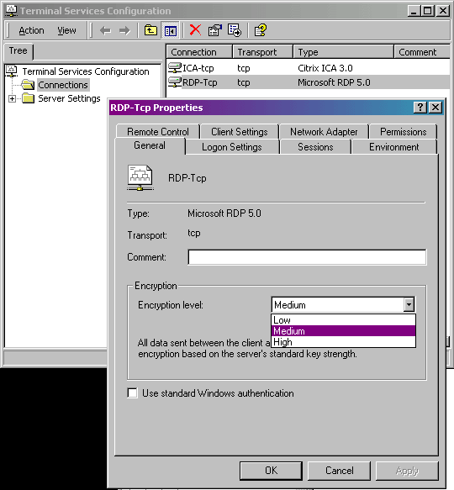
5. Click. Ok

Q . 터미널 서비스에서 단축키(바로가기 키) 는 무엇이 있습니까?
Saturday, January 13, 2001
A . 참고로 터미널 서비스에서 바로가기 키는 다음과 같습니다.
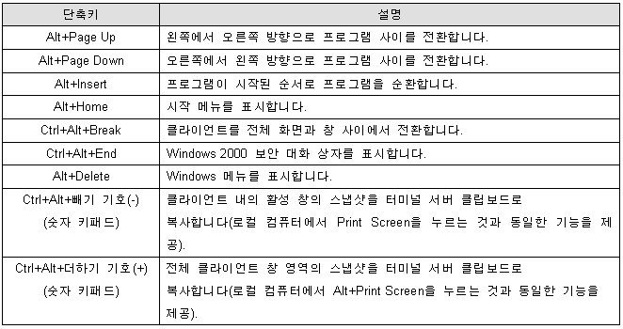

Q . Terminal Services Microsoft Installer (MSI) Client 를 설치하는 방법은?
Monday, January 15, 2001
A . Windows 2000 Server Terminal Services Client 는 MSI Client 이다. 이 client 는 기존의 Terminal Service Client 와 Windows 2000 installer format 으로 되어 있다는 것만 제외하고는 기존의 것과 동일하다.
이 client 는 %systemDrive%\Program Files\Terminal Services Client MSI 폴더 안에 존재 하며 이것을 설치 하기 위해서는 오른쪽 마우스 버튼을 클릭하고 설치 메뉴를 선택한다. MSI format 의 이점은 Group 정책을 설정하여서 , client 에 치명적인 손상을 입더라도, 자동으로 복구가 가능 하다.

Q . Terminal Service Client 가 clipboard redirection 과 print redirection 시키는 것을 방지 하는 법은?
Monday, January 15, 2001
A . 많은 사람들이 clipboard 와 print redirection 은 보안상의 문제를 가지고 있다고 생각한다. Clipboard redirection 은 유저들이 Terminal Service Session 에서 local Session 으로 데이터를 가져 갈 수 있다. Print redirection 은 유저의 local printer 가 Terminal Service Session 으로 접근 할 수 있다. 아래와 같이 2가지 키값을 registry 에 추가 함으로 써 이 문제들을 방지 할 수 있다.
1. regedit.exe. 을 실행 시킨다.
2. HKEY_LOCAL_MACHINE\SOFTWARE\Microsoft. 로 가서 client 키 가 없다면 만든다.
3. Edit menu 에서 새로운 키를 선택한다..
4. Terminal Server Client 를 입력한다.
5. 새 키를 누른다..
6. Edit menu, 에서 새로운 Dword 값을 선택한다.
7. DisableClipRedirection를 입력하면 , clipboard redirection 을 방지 할 수 있고, DisablePrinterRedirection을 선택하면 print redirection 을 방지할 수 있다.
8. 입력한 Dword 값을 더블클릭하고 새 값에 1 을 기입한다..
9. regedit.exe. 를 종료 한다.
서버를 재 부팅할 필요 없이 Clipboard/printer redirection 은 더 이상 작동 하지 않을 것이다.
또한 Terminal Services Configuration메뉴에서 , 접속 -> Connection Tab 에서도 이 문제를 해결 할 수 있다.

Q . 사용자가 우선적으로 사용할 Terminal Services License Server를 선택하도록 구성하는 방법은 ?
Saturday, February 03, 2001
A . Windows 2000 Server Terminal Services는 보통 로컬 도메인에 있는 license server를 사용합니다. 하지만, 감사(audit) 목적으로 중앙 집중적인 license server를 사용하려고 하거나, 다른 도메인에 있는 서버를 사용하기 원할 수도 있습니다.
다음의 과정을 통해 사용자는 사용할 Terminal Services Server를 사용하려는 license 서버를 선택할 수 있씁니다.
1. regedit.exe 실행
2. HKEY_LOCAL_MACHINE\SYSTEM\CurrentControlSet\ServicesTermService\Parameters. 로 이동.
3. 새로운 값 ( 이름 : DefaultLicenseServer, 형식 : 문자열)을 생성
4. license server의 이름을 입력한다.
5. regedit.exe 종료
레지스트리의 변경을 시스템에 반영하려면 license logging service를 중지했다가 재시작해야 합니다.
C:\> net stop "license logging service"
C:\> net start "license logging service"
만약 우선적으로 사용하려는 license server가 사용가능하지 않을 때에는, Terminal Services Server는 도메인에서 사용할 수 있는 그다음의 license server를 사용합니다

Q . Terminal Services 클라이언트로 연결했을 때 연결이 안된다는 메시지가 나오는 이유는 ?
Saturday, February 03, 2001
A . Windows 2000 server Terminal Services 클라이언트로 서버로 접속하려고 할 때 다음과 같은 에러 메시지를 받는 경우가 있다.
"Terminal Services Client Disconnected. The Terminal server has ended the connection."
이 에러는 서버에 올바른 License가 없기 때문이다. 사용자가 Terminal Services를 설치할 때 90일간 임시 license만 가지고 있을 것이다. 90일이 지나게 되면 클라이언트는 접속할 수 없게 된다. 단 한가지 해결책은 올바른 license를 구입하는 것이다.

Q . Terminal Services File Copy extension을 사용하는 방법은 ?
Saturday, February 03, 2001
A . Windows 2000 Server Terminal Services sesssions에서는 클라이언트와 서버 세션간에 텍스트와 그래픽을 복사, 잘라내기, 붙여넣기 등을 할 수 있습니다.
File Copy는 Terminal Services의 확장판으로 사용자가 클라이언트와 서버 세션간에 파일과 폴더를 복사, 잘라내기, 붙여넣기 등을 사용하여 파일/폴더를 전송할 수있습니다.
File Copy를 사용하여 다음과 같은 작업을 수행할 수 있다.
* 여러 파일과 폴더를 복사, 잘라내기, 붙여넣기
* Windows 32비트 또는 16비트 클라이언트 상에서 복사, 잘라내기, 붙여넣기.
File Copy를 사용하려면, 서버에서는 다음의 과정을 수행한다.
1. Windows 2000 Resource Kit을 설치한다.
2. http://www.microsoft.com/windows2000/library/resources/reskit/tools/hotfixes/rdpclip-o.asp 에 가서 "Download this tool" 을 클릭하여 dpclip_hotfix.exe 파일을 다운로드 한다.
3. regedt32 를 실행한다.
4. HKEY_LOCAL_MACHINE\SYSTEM\CurrentControlSet\Control\Terminal Server\AddIns\Clip Redirector 로 이동한다.
5. Name을 더블 클릭한다.
6. RDPCLIP을 FXRDPCLP으로 바꾼다.
7. HKEY_LOCAL_MACHINE\SYSTEM\CurrentControlSet\Control\Terminal Server\Wds\rdpwd 로 이동.
8. Startup Programs 값을 더블 클릭한다.
9. RDPCLIP을 RXRDPCLP으로 바꾼다. ( 만약 드라이브 공유를 설치했다면 FXRDPCLP을 DRMAPSRV로 바꾼다.)
10. 리소스 킷 폴더에 있는 rdpclip.exe 파일의 이름을 fxrdpclp.exe로 변경한다. 그 다음 그 파일을 %systemroot%\System32 폴더에 복사한다.
11. 리소스 킷 폴더에 있는 fxfr.dll 파일을 %systemroot%\System32 폴더로 복사한다.
12. 컴퓨터를 재시작한다.
클라이언트에서는 다음의 과정을 수행한다.
1. 32-bit fxfr.dll 파일을 Program Files\Terminal Services Client 폴더로 복사한다.
2. Program Files\Terminal Services Client 폴더에 있는 rdpdr.dll 파일이름을 rdpdr.pss로 바꾼다.
3. 32-bit rdpdr.dll 파일을 Program Files\Terminal Services Client 폴더로 복사한다.
File Copy를 사용하려면 단지 클라이언트나 Terminal Services session에 있는 파일 또는 파일들을 선택하고 Ctrl+C를 누른다음, 다른 Terminal Services 나 Client session에서 붙여넣기를 하면 된다.
Q . 터미널서비스를 사용하기 위한 포트번호?
Tuesday, April 24, 2001
A . 터미널 서버는 3389 포트를 사용합니다.
터미널 서버 클라이언트가 사용하는 포트 목록
기능 정적 포트
RDP 클라이언트(Microsoft) TCP:3389 (Pre Beta2:1503)
ActiveX 클라이언트(TSAC) TCP:80, 3389
ICA 클라이언트(Citrix) TCP:1494

Q . 서드 파트 원격 관리 프로그램에 대해서 알아 보면
Friday, May 11, 2001
A . 터미널 서비스는 윈도우 2000 서버이상에서만 지원이 되고 있으며, 그러면서 그전 사용자들에 대해서는 처리 방법이 없다고 볼 수 있다.
터미널 서비스를 Windows NT Workstation/ Server , Win2k Pro 등에서는 사용 못하며, 하지만 서드파트 프로그램에서 지원 되는 것이 있으면 그 부분에 대해서 알아보겠다.
상용 제품이며, 정교한 원격 제어 기능을 제공 하며, 파일 전달, 인쇄 기능을 제공함
- Symantec 사의 PcAnywhere
- Compaq 의 Carbon Copy
- Netopia 의 Timbuktu
- Computer Associates(CA) 의 ControlIT
비상용(프리웨어)
- AT&T Research 는 Virtual Network Computing(VNC) 는 Windows,UNIX,Macintosh 고객 들에게 원격 제어 기능 제공하며, 설치가 용이 하지 않는 단점이 있다.
이상이며, 좀 더 자세한 정보가 있는 분은 부탁 드립니다.

Q . TSAC 사용 하는 IIS 서버 자신에 터미널 서버 서비스가 설치가 안되어 있다면 가능 한가?
Saturday, May 12, 2001
A . 물론 가능 하다.
A 라는 컴퓨터에 Terminal Services Advanced Client(TSAC) 설치가 되어 있으며 물론 IIS 에서 가상 디렉터리로 잡혀 있다.
B 라는 서버에는 IIS 가 설치가 되어 있지 않고 터미널 서버 서비스가 작동이 되고 있다.
위 두가지 상태에서 A 라는 컴퓨터에서 TSAC 로 접근을 하여, B 라는 컴퓨터에 터미널 서버 서비스에 접근을 할 수 있다는 말이다.
또한, Terminal Services Advanced Client(TSAC) 을 이용한 IIS 서버에서는 접근 후 직접 B 라는 컴퓨터와 연결이 되기 때문에 결국 3389(터미널 서비스 포트) 을 사용 한다는 뜻이다.
그외 TSAC 에 대한 좀 더 많은 정보가 있으면 제공 바란다.

Q . TSAC는 로컬 프린터로 인쇄 기능을 지원합니까? 원격 제어 및 클립보드 리디렉션 기능은 지원합니까?
Saturday, May 12, 2001
A . TSAC는 인쇄, 클립보드 리디렉션, 가상 채널, 원격 제어, 암호화를 비롯하여 RDP 5.0 기능을 모두 지원합니다.

Q . 터미널 서비스의 포트를 변경하는 방법은 무엇인가 ?
Friday, January 04, 2002
A . 터미날 접속을 위해서는 클라이언트와 접속을 원하는 서버의
포트를 바꿔야 하지만 방화벽에서 어느 특정 포트를 허용해준다고 하더라도
외부에서 접근할수 있는 컴퓨터의 IP를 제한한다면
터미날 접속이 안되게 설정되 있을수 있습니다.
아래는 서버와 클라이언트의 터미날 서비스 포트변경 방법입니다.
[1] 서버에 설치된 터미날 서비스의 포트번호 변경
1. Regedt32 또는 Regedit 실행
2. HKEY_LOCAL_MACHINE\System\CurrentControlSet\Control\TerminalServer\Wds\Repwd\Tds\Tcp
이름 종류 데이터
PortNumber REG_DWORD 0x00000d3d(3389)
10진수를 선택하고 다른 포트번호(6666)를 입력
3. HKEY_LOCAL_MACHINE\System\CurrentControlSet\Control\TerminalServer\WinStations\RDP-Tcp
이름 종류 데이터
PortNumber REG_DWORD 0x00000d3d(3389)
10진수를 선택하고 다른 포트번호(6666)를 입력
4. 클라이언트 연결 관리자로 새 연결을 만들때 기입한 단어가 연결 이름이 된다.
[2] 터미날 접속 클라이언트 사용포트 변경
1. 클라이언트 연결 관리자를 연다.
2. 파일 메뉴에서 새연결을 클릭
클라이언트 연결 관리자 마법사 시작창이 뜬다.
새 연결을 만들면 연결 관리자 목록에 아이콘이 하나 생성되 있다.
3. 새 연결을 이용해서 만든 아이콘을 클릭한후
파일 메뉴에서 내보내기를 누른다.
예로 "name" 이름을 지정하면 name.cns파일이 생성된다.
name이 연결을 위해 사용하는 이름이다.
4. name.cns 파일을 메모장으로 열고 편집을
Server Port=3389 에서 Server Port=6666
6666 이 터미날 서버에서 레지스트리 변경을 해서 새로 지정한 포트의 번호이다.
5. 이제는 클라이언트 연결 관리자를 이용해서 변경한 name.cns파일을 가져오기를 한다.
클라이언트 연결도 관리자가 터미날 서버 세팅에서 변경한 포트와 같게 세팅되었다.
아래의 문은 name.cns 파일의 내용이고 "-_-" 은 연결이름입니다.
[-_-]
WinPosStr=0,1,0,0,640,480
Expand=1
Smooth Scrolling=0
Shadow Bitmap Enabled=1
Dedicated Terminal=0
Server Port=6666
Enable Mouse=1
Disable CTRL+ALT+DEL=1
DoubleClick Detect=0
Full Screen Hotkey=3
Icon Index=0
Desktop Size ID=1
Screen Mode ID=1
Compression=0
BitmapCachePersistEnable=0
Desktop=1
Auto Connect=1
Icon File=
Progman Group=터미널 서비스 클라이언트
MRU0=터미날 서버 IP
AutoLogon 50=0
UserName 50=00
MaximizeShell 50=1
Password 50=460F4E0E0EEC1398BF96E06A9DBF94C2F93496B4929C677A5082D6050D4F8C2D00
Salt 50=658BC7DB933FD314C2F3157670D460AD5F02E69900
Domain 50=00
Alternate Shell 50=00
Shell Working Directory 50=00
AutoLogon=0
UserName=00
MaximizeShell=1
Password=A2E2D4F2E53086058B1CB2353858663688FF9AAA6BA84B5F666A8C4F6231B96C00
Domain=00
Alternate Shell=00
Shell Working Directory=00
[-_-\Hotkey]
CtrlEsc=36
AltEsc=45
AltTab=33
AltShiftTab=34
AltSpace=46
CtrlAltDelete=35
[Private Reserved Section]

Q . Windows XP의 원격 데스크탑을 사용/사용안함 으로 세팅해주는 레지스트리는 ?
Sunday, January 27, 2002
A . 다음과 같이 레지스트리를 수정하여 Windows XP의 원격 데스크탑 기능을 사용하거나 제한할 수 있다.
1. 레지스트리 편집기를 연다( regedit.exe )
2. HKEY_LOCAL_MACHINE\SYSTEM\CurrentControlSet\Control\Terminal Server 로 이동한다.
3. fDenyTSConnections 를 더블클릭한다.
4. 사용하게 하려면 0, 사용안함으로 하려면 1 을 입력한다.
5. 레지스트리 편집기를 닫고, 재시작한다.

Q . Windows 2000의 클립보드 리다이렉션 기능을 사용할 수 없는데 방법은 ?
Sunday, January 27, 2002
A . Clipboard redirection 은 사용자가 원격 과 로컬 세션간에 자르기(cut)와 붙이기(paste)를 할 수 있게 해주는 것을 말한다. 이 기능을 사용하다 문제가 발생한다면 아마 가상채널(virtual channel)이 빠져 있어서 그럴것이다.
Windows 2000 Terminal Service에서 동작하지만 고급 옵션 없이는 제대로 동작하지 않는다. 가상채널을 사용할 수 있는지 알아보려면 다음의 과정을 수행한다.
1. 터미널 서비스 구성 MMC 콘솔을 연다.(시작->프로그램->관리도구-> 터미널 서비스 구성)
2. 연결(Connections) 부분을 선택한다.
3. RDP-Tcp 를 오른클릭하고 등록정보를 선택한다.
4. 권한(Permission) 탭을 선택한다.
5. 고급(Advanced) 버튼을 클릭한다.
6. 사용자(Users) 체크박스를 선택하고 보기/편집 을 클릭한다.
6. Vitual Channels 가 허용(Allow) 되어 있고, 거부(Deny) 되어 있지 않은지 확인한다.
7. OK를 클릭하고 모든 대화상자를 닫는다.

Q . Windows 2000 터미널 서비스 라이선스 토큰을 분실할 경우 MS에 연락할 수 있나 ?
Sunday, January 27, 2002
A . Terminal Service License와 더불어 서버에 Client Access Tokens를 사용하려면 MS 사에 문의해야 한다. 만약 여러분이 터미널 서비스 라이선스 서버를 재구축한다면 라이선스를 재활성화하기 위해 MS사에 문의해야 한다.
MS 사는 웹사이트에서 여러분의 적용하는 CAL(Client Access Licenses)를 복구할 수 있는 핫픽스를 출시했다. 이 픽스를 적용하려면 Windows 2000 Service Pack 1 또는 2를 먼저 적용해야 한다. 하지만 알아두어야 할 것은 여러분이 라이선스 데이터베이스의 백업본을 가지고 있지않다면 핫픽스를 적용하기 전에 설치한 어떤 CAL이라도 MS사에 문의할 필요가 여전히 있다. MS 사는 또한 이 업데이트에 대한 뉴스란을 제공한다.
웹사이트 : http://www.microsoft.com/windows2000/server/evaluation/news/bulletins/tslichotfix.asp

Q . 터미널 서버에 자동으로 로그온 허용을 할당하는데 이를 막는 방법은 ?
Sunday, January 27, 2002
A . 기본 상태를 변경하려면 다음 과정을 수행한다.
1. regedit.exe 를 실행한다.
2. HKEY_LOCAL_MACHINE\SYSTEM\CurrentControlSet\Control\TerminalServer\DefaultUserConfiguration 으로 이동한다.
3. fLogonDisabled 를 더블클릭하고 1로 세팅한다.
4. regedit를 닫는다.

